Am 22. Februar 2022 präsentieren wir im Theater am Saumarkt-Feldkirch um 19 Uhr ”Italien zum Greifen nah”, 3x3 geführte Touren, 3 Ausflüge nach Italien an einem Tag: Ziele innerhalb einer 3-stündigen Autofahrt (weniger als 300 km). Alberto Angela (RAI) wird uns die Schönheiten nur einen Katzensprung von Vorarlberg entfernt:
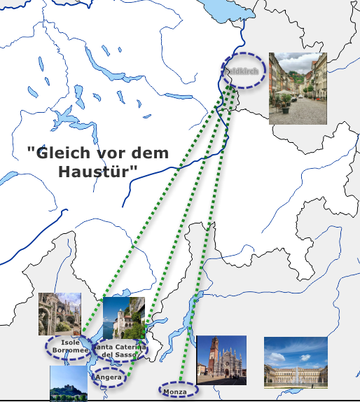​
Dank der ausgezeichneten Führung von Alberto Angela und Videos von außergewöhnlicher Schönheit, werden wir Ihnen Lust machen, den Saumarktsaal zu verlassen und zu verreisen!
Erster Halt: der Dom von Monza. Der Dom mit der schönen Teodolinda-Kapelle und der faszinierenden Legende der Corona Ferrea (Eiserne Krone), der Krone mit dem Nagel aus dem Kreuz Jesu, die von Karl dem Großen über Napoleon bis zu den Königen Italiens reicht.
Zweite Station: die Villa Reale in Monza. In der Nähe der Formel-1-Strecke befindet sich die prächtige Villa, die von der österreichischen Kaiserin Maria Theresia in Auftrag gegeben wurde und wo auch Radetzky wohnte. Ein historisches und architektonisches Juwel, in dem Umberto I., der zweite König Italiens, im Jahr 1900 ermordet wurde.
Dritte Station: der Lago Maggiore. Eine Reise, die im Mittelalter beginnt und in der Neuzeit ankommt. Von den Visconti bis zu den Borromeo, drei Perlen des Lago Maggiore: die mittelalterliche Rocca di Angera, Jahrhunderte der Geschichte des Herzogtums Mailand. Dann die Einsiedelei von Santa Caterina del Sasso, eine einzigartige Umgebung. Und schließlich der Höhepunkt, das Juwel des Sees: die Isola Bella, die unter anderem einst Napoleon und Mussolini beherbergte
Il 22 febbraio presenteremo l’Italia a tiro di gita, 3x3 visite guidate, tre gite in Italia in una giornata: mete a tre ore di macchina (meno di 300 km). Alberto Angela (RAI) ci mostra le bellezze a un tiro di schioppo dal Vorarlberg.
Grazie a una guida d'eccellenza, Alberto Angela, e a video di bellezza davvero straordinaria, vi faremo venire la voglia di lasciare la sala del Saumarkt e partire!
Prima tappa, il Duomo di Monza. Il Duomo con la bellissima cappella di Teodolinda e l’affascinante leggenda della Corona Ferrea, la corona con il chiodo della croce di Gesù che passa da Carlo Magno a Napoleone fino ai re d’Italia.
Seconda tappa, la Villa Reale di Monza. Vicino al circuito di Formula 1 si trova la splendida Villa voluta dall'imperatrice d'Austria Maria Teresa d’Asburgo (dove abito anche Radetzky). Un gioiello storico e architettonico dove nel 1900 fu ucciso Umberto I, secondo re d’Italia.
Terza tappa, il Lago Maggiore. Un viaggio che comincia dal medioevo e arriva ai tempi moderni. Dai Visconti ai Borromeo, tre perle del Lago Maggiore: la Rocca medievale di Angera, secoli di storia del Ducato di Milano. Quindi l'Eremo di Santa Caterina del Sasso, uno scenario soggettivo. E infine il clou, la gemma del lago: l’Isola Bella, che ospita tra gli altri Napoleone e Mussolini.

